Tematický blok č. 8 **JARO**

**Sluníčko budí jaro**

**Třída: Motýli**

Hlavní cíl: Cílem tohoto bloku je seznámení s probíhajícími ději v přírodě na jaře a jarními květinami

**Na konci tohoto období děti obvykle zvládnou:**

* Znají co se děje v přírodě na jaře.
* Poznají základní jarní rostliny.

Milí rodiče,

tento materiál Vám poslouží v přípravě předškoláků na školní docházku či k distanční výuce pro předškoláky z důvodu uzavření naší mateřské školy z vládního nařízení. Distanční výuka se stala součástí školského zákona, a to i v mateřských školách. Děti s povinnou předškolní docházkou jsou povinny tuto výuku plnit. Je to způsob výuky, který probíhá na dálku v době, kdy jiné formy výuky jsou znemožněny nebo omezeny pro různé krizové situace. V našem případě z vládního nařízení uzavření MŠ z důvodu Covid 19.

Naleznete zde úkoly pro předškoláky a dále i několik tipů, jak u předškolních dětí rozvíjet jednotlivé oblasti: řeč, sluch, motoriku atd. Vše je voleno s ohledem na oblasti rozvoje dětí dle RVP pro předškolní vzdělávání. Z pracovních listů zvolte alespoň 3 a z nabídky aktivit si vyberte minimálně dvě.

**Básnička pro tento týden:**

VOLÁME JARO

Pojďme děti, pojďme spolu,

Vyženeme zimu z domu.

Zavoláme na jaro,

aby už se chystalo.

**Tipy na činnosti s rodiči:**

**Rozumové činnosti:**

Skončilo roční období zima a začalo jaro. Všichni se těšíme na teplo a na sluníčko ☺.

Najdi si obrázkovou encyklopedii s vhodným obrázkem, podívej se a popiš, co se děje na jaře.

Případně k popisu půjde použít i obrázek v příloze č. 9. Pozorovat změny v přírodě můžeš s maminkou také na procházce (počasí, růst trávy, rašení stromů, první kytičky, zpěv a přílet ptáků…)

Můžeš si zahrát na malého průzkumníka/průzkumnici a zkusit na procházce najít první sněženky. Už rostou! Najdete je někdo?

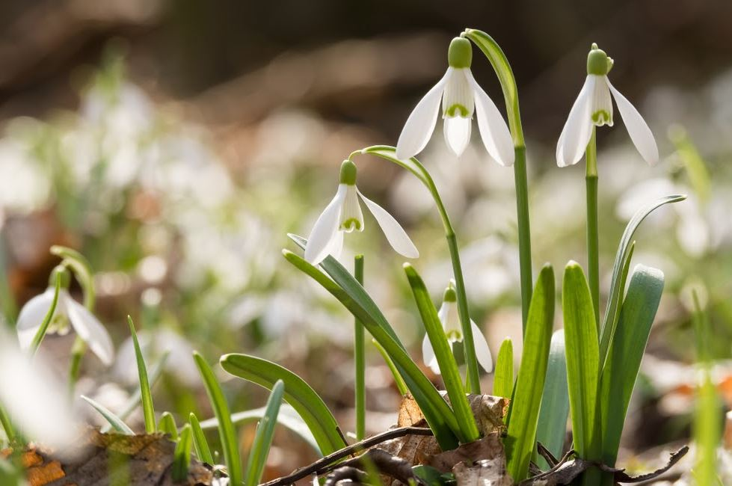

Pokud bys měl/a chuť dozvědět se něco nového o ježcích, kteří se po zimě začínají probouzet ze zimního spánku, podívej se na pohádku Já Baryk a můj ježek

<https://www.youtube.com/watch?v=U9phycG2U4o>

**Hudební činnosti:**

Zavolej na sluníčko s písničkou „Volám tě sluníčko, haló, haló“. Její první sloku ze školky dobře znáš. Písničku si ale poslechni celou: <https://www.youtube.com/watch?v=DjFpEpN-2Zk>

Aby bylo na jaře veseleji, zazpívej si písničku „Travička zelená“. Pokud bys potřeboval hudební doprovod, použijte s maminkou následující odkaz:

<https://www.youtube.com/watch?v=8rZtcZ_3jnU>

Písnička je to veselá a doprovodit se při ní můžeš hrou na něco, co ťuká nebo břinká (např. kostky, vařečky, lžičky) ….maminka určitě doma něco najde a možná se k tobě i ráda přidá.

Komu se nechce zpívat, může si jenom do rytmu zahrát, někdo ale určitě zvládne oboje současně ☺.

**Hrubá motorika:**

Nezapomínej, že i doma začíná den rozcvičkou, ukaž mamince nebo tatínkovi, jak cvičíme ve školce:

Den začíná rozcvičkou

zakýváme hlavičkou (dopředu-dozadu a na jednu stranu a na druhou)

zatleskáme rukama,

zadupeme nohama (rychle….a polehoučku….)

procvičíme ramena (zakroužíme dopředu a dozadu)

pokrčíme kolena (a vyskočíme)

sáhneme si na uši

pohyb srdce rozbuší

a tak končí celičká (otočíme se dokola)

naše ranní rozcvička (poskakujeme)

**Jemná motorika:**

Skládání sněženky z papíru viz. příloha č. 7

**Výtvarné činnosti**: (příloha č. 7 a č. 8)

Vyrob si obrázek sněženky z papíru. Nejprve podle návodu poskládej květ sněženky. Lístky pak dotvoř podle vlastní fantazie a možností (nastříhej ze zeleného papíru, nastříhej lístky z bílého papíru a vybarvi je nebo jenom lístečky dokresli)

Obrázek s kytičkou sněženek můžeš darovat mamince nebo ho s její pomocí můžeš vyfotit a poslat třeba své kamarádce, tetě, babičce nebo zpět na ukázku paní učitelce do školky. Uvidíte, jako budou mít všichni ze sněženek radost.

**Pracovní listy:**(viz. přílohy)

**Rozumové schopnosti:**(příloha č. 1, 2 a 3)

V příloze č. 1 jsou obrázky jarních květin. Jejich názvy vytleskej. Které květiny znáš a které jsi už našel na procházce venku? Na tulipány a narcisky je ještě brzo, těm teprve lezou ze země lístečky, ale už teď je můžeš znát, abys je poznal, až pokvetou. Sněženky nebo krokusy už můžeš venku vidět i dnes.

V příloze č. 2 jsou obrázky květin, prohlédni si je a s maminkou si přečti hádanky. Uhádneš některou?

V příloze č. 3 vybarvi obrázky květin a vyzkoušej, které si pamatuješ.

**Grafomotorika:**(příloha č. 4)

Na jaře se všichni těšíme na sluníčko. A probouzející se příroda čeká nejen na sluníčko, ale i na vodu. Dokresli druhou polovinu sluníčka a kapky vody.

**Matematické činnosti:** (příloha č. 5)

Spočítej jarní květiny v řadě a udělej stejný počet puntíků do čtverečku. Kdo zvládne napsat číslo, může napsat číslo.

**Smyslové vnímání:**(příloha č. 6)

V každém řádku jsou jen dvě stejné rostlinky, najdeš je? Pokud ano, vybarvi je nebo jinak označ. Dívej se pozorně, je to docela těžké…. Ale ty jsi šikulka a určitě to zvládneš!

Pusť se s maminkou do práce a pak tě čeká slíbená..

